Консультация для родителей «Обучение дошкольников правилам дорожного движения в семье».
Каждый родитель должен своевременно обучить детей умению ориентироваться в дорожной ситуации, воспитывать у ребенка потребность быть на улице дисциплинированным и внимательным, осторожным и осмотрительным. Для этого надо так знакомить детей с правилами дорожного движения и безопасного поведения на улице, чтобы они строго соблюдать их, став школьниками.
Только единые требования, предъявляемые к детям со стороны педагогов и родителей, будут способствовать успешному овладению детьми азбукой дорожного движения.
Мамы и папы!
Всегда ли вы подаете ребенку пример соблюдения правил безопасного перехода улиц и перекрестков, посадки в трамвай, автобус, обхода этих транспортных средств на остановках? Помните! Нарушая правила дорожного движения, вы как бы негласно разрешаете нарушать их своим детям.
Используйте прогулки с детьми для объяснения им правил безопасности на улицах.
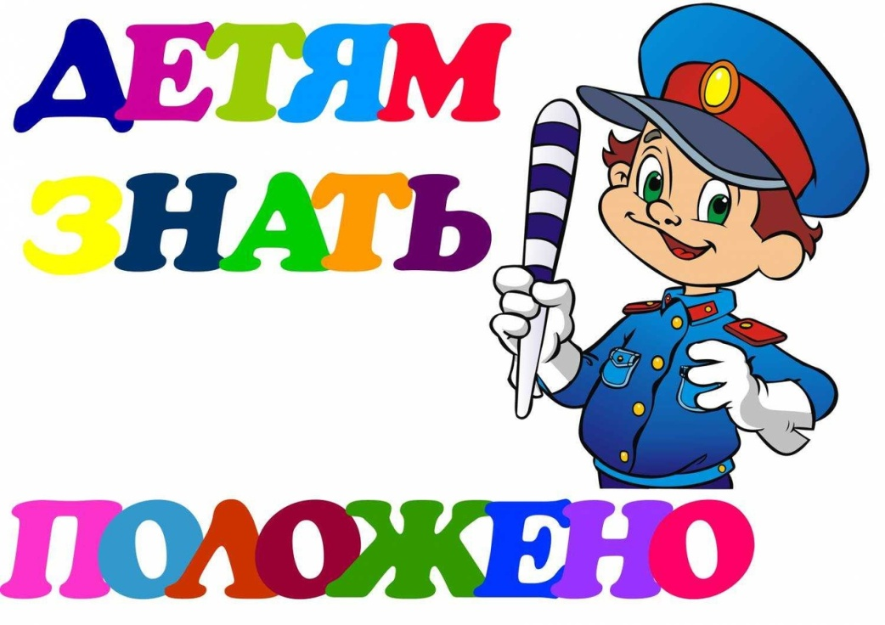
С этой целью полезно: - понаблюдать за работой светофора, обратив внимание ребенка на связь между цветами на светофоре и движением машин; - показать знаки, указатели дорожного движения, рассказать об их значении; - предлагать ребенку самому найти дорогу домой, когда вы берете его с собой, отправляясь в магазин, гулять и т.п. - обращаться к ребенку с вопросами: как, по его мнению, следует поступить на улице в том, или ином случае, что означает тот или иной дорожный знак.
Можно использовать для закрепления правил поведения на улице детские художественные произведения с последующей беседой о прочитанном:
- «Скверная история»,
«Дядя Степа – милиционер»,
«Про одного мальчика» С. Михалкова,
- «Машины на нашей улице» М. Ильина и Е. Сегала,
- «Знакомьтесь, автомобиль», «Законы улиц и дорог», «Дорожная грамота» И. Серякова;
- «Посмотрите, постовой», «Это улица моя» Я. Пищумова,
- «Меч» С. Маршака,
- «Для пешеходов» В. Тимофеева,
- «Азбука безопасности» О. Бедарева,
- «Для чего нам нужен светофор» О. Тарутина
Ещѐ один верный способ познакомить детей с Правилами дорожного движения – посмотреть обучающие мультфильмы про ПДД детям: «Зебры в городе», «Светофор», «Азбука дорожного движения».
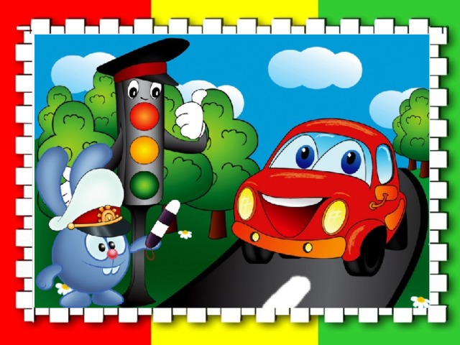
Полезно рассмотреть с ребенком набор красочных рисунков «Красный, желтый, зеленый», «Пешеходу-малышу»

Настольные игры для закрепления правил дорожного движения.
Большую помощь в закреплении у детей знаний правил дорожного движения окажут игры. Хорошо, если приобретѐте в магазине настольную игру по правилам дорожного движения. Можно самим смастерить обучающий материал. Улицу можно нарисовать на листе ватмана, для обыгрывания взять маленькие машинки и фигурки. Для малыша это станет увлекательной игрой, в процессе которой он быстрее освоит Правила дорожного движения. Светофор можно смастерить из коробки и цветного картона. Пешеходную дорожку из полосок чѐрного и белого картона. Полоски соединить скотчем. В игру возьмите мягкие игрушки. Пусть ребѐнок объясняет игрушке, как надо вести себя на дороге. И еще некоторые игры, в которые вы можете играть дома.
«По дороге»
Цели: Закрепить знания о различных видах транспорта; тренировать внимание, память. Ход игры: Перед поездкой в автобусе, машине договоритесь с ребенком, кто какой вид транспорта будет собирать. По дороге ребенок должен обращать внимание на машины, называть их, получая за это балл. Кто больше соберет, тот и выиграл.

«Найди нужный знак»
Цель: Продолжать закреплять знания дорожных знаков, средства регулирования дорожного движения. Материал: 20 картонных карточек. На одних половинках карточек изображены дорожные знаки, на других – соответствующие им дорожные ситуации. Ход игры: Все половинки карточек со знаками игроки делят поровну. Элементы с дорожными ситуациями перемешивают и кладут в центре стола лицевой стороной вниз. Игроки по очереди берут карточки и подбирают их под свои. Выигрывает тот, кто первым найдет подходящие половинки для всех своих карточек.

«Мы - пассажиры»
Цели: Уточнить знания ребенка о том, что все мы бываем пассажирами; закрепить правила посадки в транспорт и высадки из него. Материал: Картинки с дорожными ситуациями. Ход игры: Ребенок берет по одной картинке и рассказывает, что на них нарисовано, объясняя, как надо поступать в той или иной ситуации.

«Знай и выполняй правила уличного движения»
Цель: Закрепить с ребенком правила уличного движения; повторить значения светофора. Материал: Иллюстрации улиц города. Ход игры: Ребенку загадывается загадка про светофор, проводиться обсуждение значения цветов светофора, разбор ситуаций на дороге и правильное поведение персонажей.

«Правила поведения»
Цели: Закрепить с ребенком правила поведения вне дома; обсудить различные опасные ситуации, которые могут возникнуть при играх во дворе дома, на улице; научить необходимым мерам предосторожности. Материал: Разрезные картинки. Ход игры: Взрослый предлагает рассмотреть картинки, на которых изображены люди в различных ситуациях. Ребенок рассматривает эти картинки, выбирает любую и рассказывает, вспоминая правила дорожного движения, чего нельзя делать и как надо поступать.

«Разрезные картинки»
Цель: Закреплять знание ребенком внешнего вида различного транспорта. Материал: Картинки различного транспорта, разрезанные на несколько частей. Ход игры: Для детей 3-5 лет. Рассмотреть собранную картинку, угадать название транспорта, затем раздвинуть детали и предложить собрать самому эту же картинку. Для детей 5-7 лет предложить догадаться, детали какого транспорта перед ним и в подтверждение своей догадки собрать картинку.

Подвижные игры по ПДД.
«Слушай команду»
Ребенок двигается согласно командам взрослого: руль поворачивается; стекло автомобиля поднимается и опускается; щетки-дворники движутся вправо-влево и т. п.
«Сигналы светофора»
Взрослый показывает сигналы светофора, ребенок выполняет действия: красный – стой, желтый – приготовились, зеленый - ходим, прыгаем, бегаем.
«Где мы были, мы не скажем, на чём ехали, покажем» (игра малой подвижности)
Ребенок изображает какой-нибудь вид транспорта, взрослый отгадывает, потом меняемся ролями.
Еще раз помните! Дорога полна неожиданностей: она не терпит шалости – наказывает без жалости! Лишь строгое соблюдение Правил станет залогом безопасности вас и вашего ребенка!

